# Gyakorló feladatok

## Access adatbázis importálása SSIS Wizarddal

A VEVO97SGYAKALAP.MDB Access adatbázis adatait importáljuk be MS SQL Server-be!

Ehhez legmegfelelőbb eszköz a SSIS Import Export Wizard

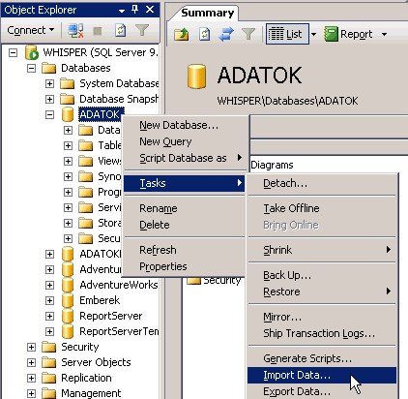

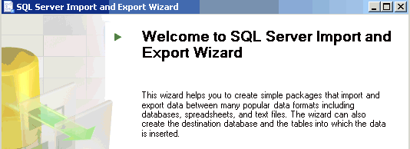

Adjuk meg, hogy honnan importálunk (Source)

Access adatbázis VEVO97SGYAKALAP.MDB

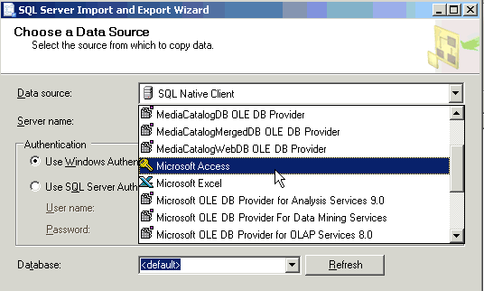

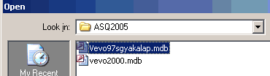

Adjuk meg hová importálnuk (Destination)

SQL Server

ADATOK adatbázis

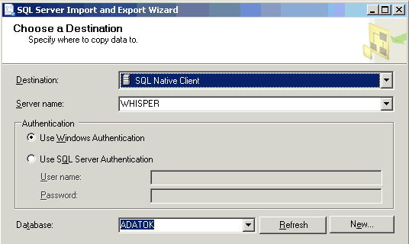

A transzformációban egyszerűen az Accessbeli táblákat akarjuk átvinni SQL Server adatbázisba, így a Copy table(s) from the source database opciót választjuk:

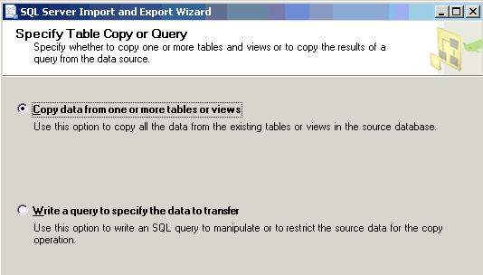

A következő lépésben az SQL Server felismeri, hogy az Access adatbázisban milyen táblák vannak. Ezeket kiírja, közülök válaszhatunk:

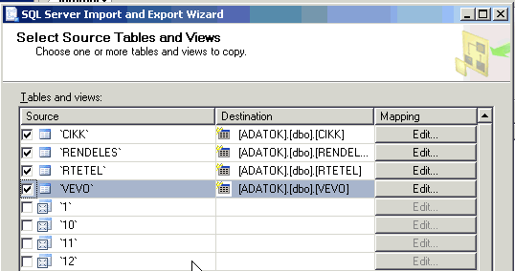

A kiválasztott tábla melletti Edit három pöttyön klikkelve a transzformáció rejtelmeibe kukkanthatunk be.

Mi történik? A wizard az SQL Server-en létrehozza a megfelelő táblát:

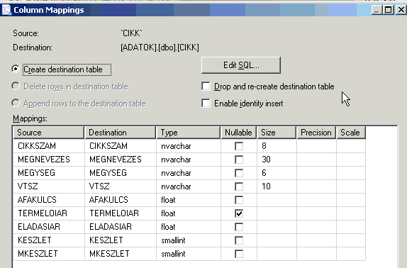

Kíváncsi ill. "Mindent tudni akarok" típusú emberek az Edit SQL.. parancsgombon klikkelve a megfelelő SQL utasítást is láthatják. Semmi extra egy CREATE TABLE:

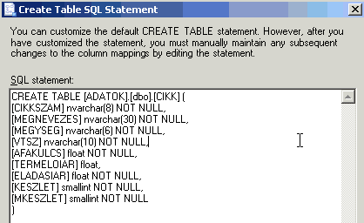

Ellenőrzésképpen a Preview klikkelve a megfelelő tábla adatait is láthatjuk:

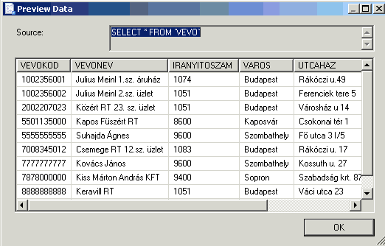

Továbblépve meghatározhatjuk, hogy az elkészített feladványunk mikor hajtódjon végre

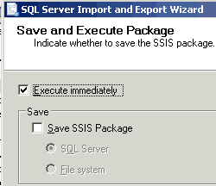 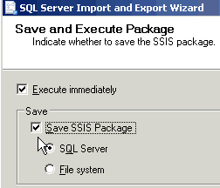

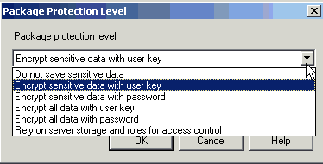

Akár ütemezhetnénk is, de most válaszuk a Run immediately, azaz hajsuk végre az adatátvitelt most rögtön.

A wizard jelzi, hogy készen áll az összeállított feladat végrehajtására:

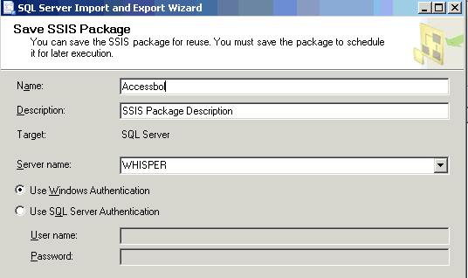

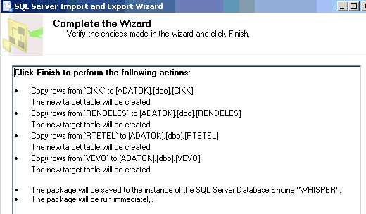

Majd megindulnak a fogaskerekek és az adatátvitel megtörténik:

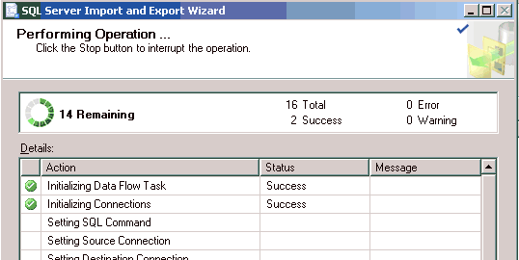

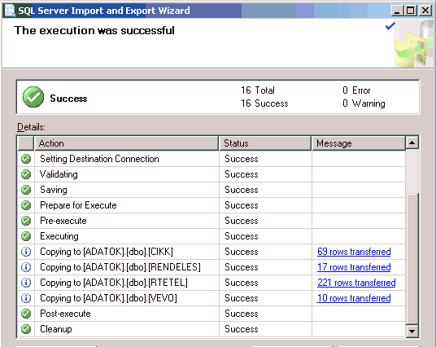

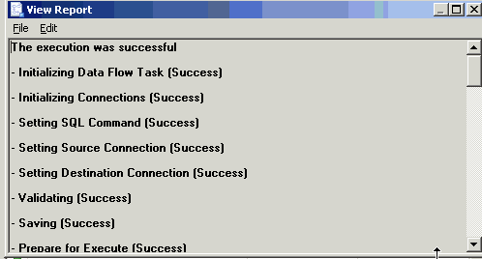

A Management Studio-ban a ZSOFI adatbázisban megjelenik a négy adattábla:

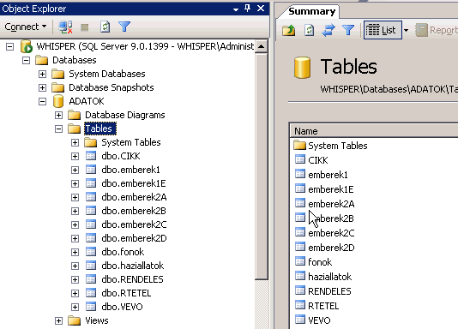

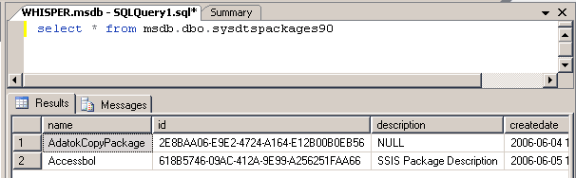

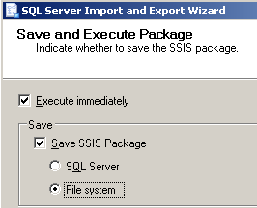

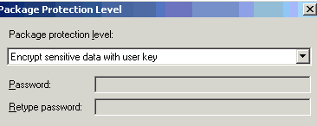

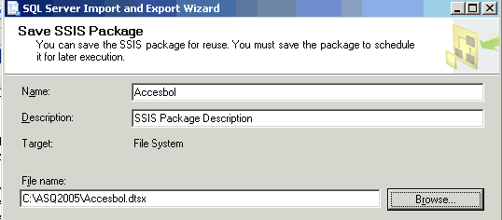

## A négy tábla mezői, szerkezete

**CIKK tábla**

Cikkszám (termék cikkszáma)

Megnevezes (termék megnevezese)

Megyseg (Termék mennyiségi egysége)

Vtsz (Termék vámtarifaszáma)

Afakulcs (Termék áfakulcsa)

Termeloiar (ÁFA nélküli termelői ár)

Eladasiar (ÁFA nélküli eladási ár)

Keszlet (raktáron lévő készlet)

Mkeszlet (tárolandó minimális készlet)

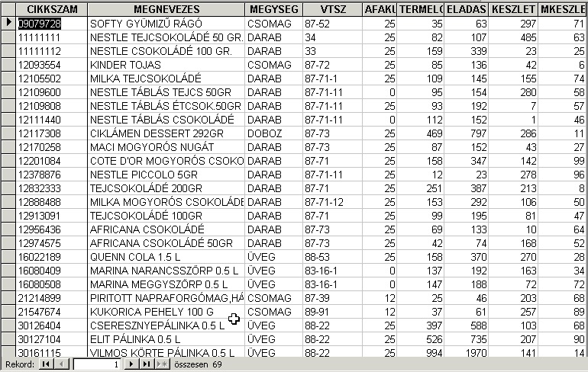

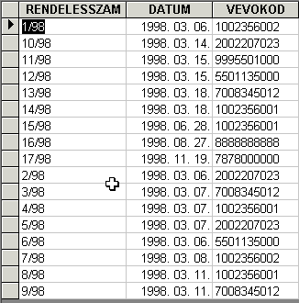**RENDELES tábla**

Rendelesszam (Rendelés)

Datum

Vevokod

**RTETEL tábla**

Rendelesszam

Cikkszam

Mennyiseg (Szállítandó mennyiség)

Hatarido( Szállítási határidő)

Teljesitve (Igen/nem)

Tdatum (teljesítés dátuma)

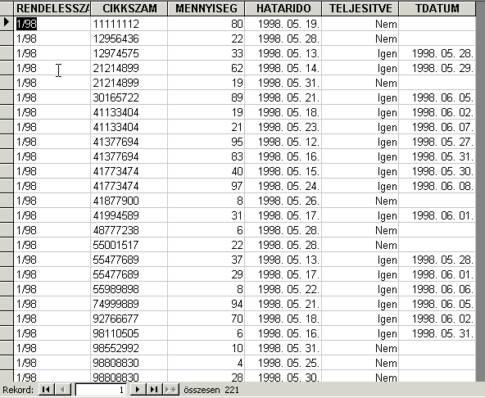

**VEVO tábla**

Vevokod

Vevonev

Iranyitoszam (telephely irányítószáma)

Varos (telephely város)

Utcahaz (vevő telephelyének utca házszáma)

Bankjel ( vevő számlát vezető bank jele)

Szamlaszam (vevő bankszámla száma)

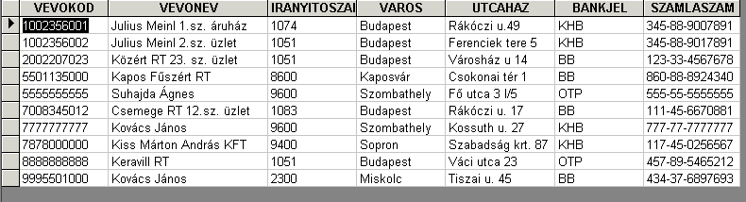

## Kérdések, feladatok

Készítsünk olyan SQL lekérdezéseket, amelyek az alábbi kérdésekre válaszolnak!

1. Írassa ki azon vevők összes adatát, akik cégformája nem KFT és nem RT!

2. Írassa ki azoknak a vevőknek a címét, és a számlavezető bankjuknak a megnevezését, akiknek telephelye vidéken van, és nem az OTP-nél vezetik a számlájukat.

3. Milyen különböző bankok vezetik a vevők számláit?

4. Van-e olyan rendelési tételsor, ahol a határidő nem lett megadva?

5. Van-e a vevők között olyan, akiknek a telephelye téren van? Ha igen, irassa ki a nevét és a címét.

6. Írassa ki azoknak a vevőknek a kódját és nevét, akiknek a neve "k" betűvel kezdődik!

7. Írassa ki azoknak a palack vagy üveg mennyiségi egységű termékeknek a cikkszámát, megnevezését, mennyiségi egységét és vámtarifaszámát, melyeknek a vámtarifaszáma nem '88'-al kezdődik.

8. Tart-e a raktár szürkebarátot és kékfrankost? Ha igen, írassa ki a termékek megnevezését és áfás eladási árát! Ez utóbbi adat megnevezése az eredményben 'áfás ár' legyen!

9. Írassa ki azoknak a termékeknek a cikkszámát és megnevezését, valamint az aktuális és a minimális raktárkészletét, amelyeknél a készlet az előírt minimális készlet alá süllyedt. Az adatok ABC sorrendben jelenjenek meg.

10. Írassa ki azon termékek adatait, és a termékenkénti hasznot, amelyeknél

a haszon, azaz az eladási ár és a termelői ár különbsége, termékenként 10 Ft-nál nagyobb, a mennyiségi egység darab, és a raktári készlet 200 egységnél magasabb! Az adatok a haszon szerint csökkenő sorrendbe rendezve jelenjenek meg. Az eredményben a haszon adatok oszlopának neve legyen 'Haszon'.

11. Írassa ki azoknak a nem 25 %-os áfakulcsú termékeknek az adatait, amelyeknek a termelői ára 100 és 250 Ft közé esik.

12. Írassa ki az 1998 második félévében érkezett megrendelések adatait.

13. A rendelési tételsorokból írassa ki azokat, amelyeknél a szállítási határidő 1998. május harmadik dekádjába esik, de a termékek még nem lettek kiszállítva. Az adatok szállítási határidő szerint csökkenő, cikkszám szerint növekvő sorrendben jelenjenek meg.

14. Milyen különböző szállítási határidőkkel rendeltek termékeket a raktárról? Az eredmény a szállítási határidő szerint növekvően rendezett legyen!

15. Írassa ki az '1/98'-as rendelésszámú, 50 egységnél kisebb rendelt mennyiség , már kiszállított tételeket!

16. Hány db. tételsor tesz eleget a 15. kérdés feltételeinek?

17. Mekkora a raktárból 1998.05.12-én, a 41133404 cikkszámú termékből kiszállított összmennyiség? Az összmennyiség alatt a rendelési tételsorok mennyiség adatainak összegét értjük.

18. A '2/98'-as rendelésnél melyik a legkorábbi, és melyik a legutolsó szállítási határidő?

19. A 41777322 cikkszámú termékből mennyit rendeltek összesen?

20. Hány különböző városban van a vevőknek telephelye?

21. A 41777322 cikkszámú termékből mennyit szállítottak ki átlagosan 1998. május egy-egy dekádjában?

22. Mekkora a darab mennyiségi egység termékeknél a legkisebb, a legnagyobb és az átlagos raktárkészlet?

23. Mekkora a legnagyobb értékű raktárkészlet áfás eladási árral számolva?

24. Mekkora a legkisebb és legnagyobb haszon?

25. Mekkora a "Kg' mennyiségi egység termékek átlagos minimális raktárkészlete?

26. Hány db vevője van a raktárnak?

27. Hány db megrendelése van a raktárnak?

28. Mekkora értékű a teljes raktárkészlet termelői áron számolva?

29. Hány db különböző megrendelésben rendeltek '41773474'-es cikkszámú terméket?

30. Van-e olyan város, ahol a bankok közül legalább egyben, legalább két vevő vezeti a számláját?

31. Vámtarifaszámonként hány különböző termék van a raktárban?

32. Áfakulcsonként hány különböző eladási árú termék van a raktárban?

33. Van-e legalább három olyan termék, amelyeknek a vámtarifaszáma és az áfakulcsa is megegyezik? Írassa ki az ilyen termékek vámtarifaszámát, áfakulcsát, és a darabszámot!

34. Írassa ki azokat az eladási árakat, amelyek legalább két terméknél megegyeznek!

35. Írassa ki azokat a termelési árakat, amelyek egyediek, azaz csak egy terméknél fordulnak el!

36. Írassa ki áfakulcsonként a maximális értékű minimális készlet értékeket!

37. Írassa ki az egyedi készlet értékeket!

38. A vevőkód feltűntetésével írassa ki, hogy az egyes vevőknek hány rendelése van!

39. Írassa ki azokat a napokat, amelyeken legalább 2 megrendelés érkezett.

40. Írassa ki megrendelésenként a rendelésszám feltüntetésével a '41777322' cikkszámú termékből kiszállított összmennyiséget! (tán jobb 41773474

41. Írassa ki a '9/98'-as megrendelésből a termékenként átlagosan rendelt mennyiséget!

42. Írassa ki termékenként a ki nem szállított tételek összmennyiségét.

43. Írassa ki rendelésenként és termékenként a minimális rendelt mennyiséget!

44. Írassa ki rendelésenként, termékenként és a teljesítés módja szerint a rendelt összmennyiségeket, valamennyi adatra vonatkozóan csökkenő sorrendbe rendezve!

45. A teljes rendelés állományt figyelembe véve termékenként mekkora a legkisebb és a legnagyobb rendelt mennyiség?

46. Írassa ki azoknak a vevőknek a kódját, és nevét, akik rendeltek 25%-os áfa kulcsú terméket. A feladatot táblázatok kapcsolásával oldja meg!

47. Írassa ki azoknak a vevőknek a kódját, és nevét, akik rendeltek 25%-os áfa kulcsú terméket. A feladatot alkérdés használatával oldja meg!

48. Írassa ki a '3/98'-as megrendelés tételeit úgy, hogy a termék neve is jelenjen meg.

49. Írassa ki az 1998.03.18.-i megrendelések rendelési tételeit! A feladatot táblázat összekapcsolásával oldja meg!

50. Írassa ki az 1998.03.18.-i megrendelések rendelési tételeit! A feladatot alkérdés használatával oldja meg!

51. Írassa ki azon vevők kiszállított rendelési tételsorait, akik a Budapest Banknál (BB) vezetik számlájukat. A feladatot alkérdés használatával oldja meg.

52. Írassa ki a budapesti vevők által rendelt, darab, vagy csomag mennyiségi egység termékek rendelési tételeit. A feladatot táblázat összekapcsolásával oldja meg! . Az eredmény rendelésszám szerint, azon belül cikkszám szerint növekvő sorrendbe rendezett legyen.

53. Írassa ki a budapesti vevők által rendelt, darab, vagy csomag mennyiségi egység termékek rendelési tételeit. A feladatot alkérdés használatával oldja meg. . Az eredmény rendelésszám szerint, azon belül cikkszám szerint növekvő sorrendbe rendezett legyen!

54. Írassa ki a vidéki vevők megrendeléseinek adatait. A tételsorokat nem kell kiíratni. A feladatot a táblázatok összekapcsolásával oldja meg.

55. A cikkszám és megnevezés feltüntetésével írassa ki, hogy az egyes termékekből mely napokon kell szállítani.